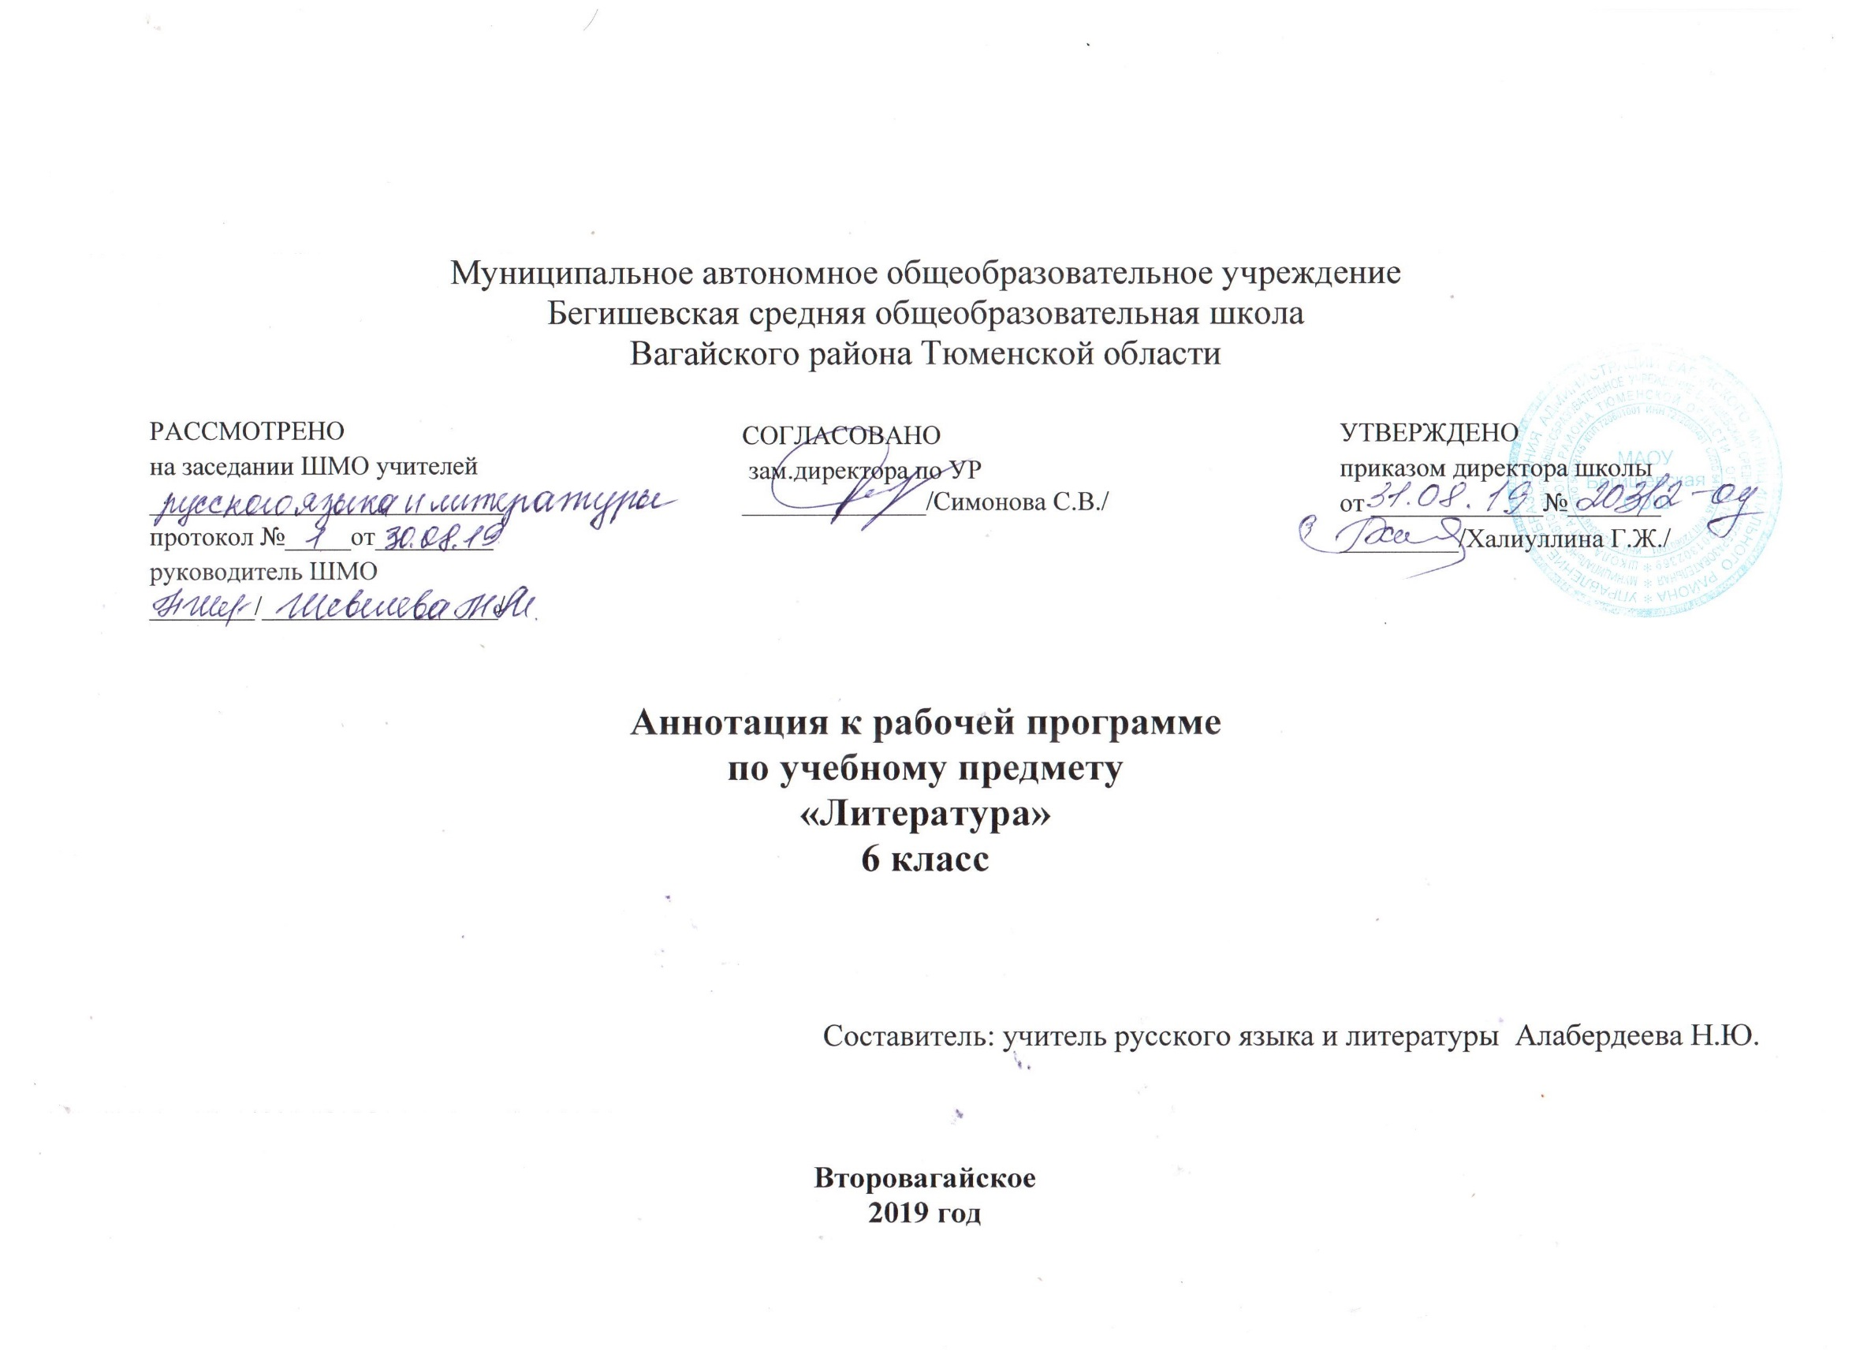

Аннотация к рабочей программе по курсу “Литература”
(6 класс)
Рабочая программа по литературе за курс основной школы составлена на основе
Федерального компонента государственного стандарта общего образования, примерной программы основного общего образования по литературе, авторской программы (авторы Г.С.Меркин,С.А.Зинин, В.А.Чалмаев.) (Литература: программы для общеообразовательных учреждений. 5-11 классы. –М.:ООО ТИД «Русское слово-РС» 2011 .), основной образовательной программы основного общего образования Муниципального автономного общеобразовательного учреждения Бегишевская средняя общеобразовательная школа Вагайского района Тюменской области, учебного плана основного общего образования Муниципального автономного общеобразовательного учреждения Бегишевская средняя общеобразовательная школа Вагайского района Тюменской области.
Литература как один из ведущих гуманитарных учебных предметов в российской школе содействует формированию разносторонне развитой, гармоничной личности, воспитанию гражданина, патриота. Приобщение к гуманистическим ценностям культуры и развитие творческих способностей — необходимое условие становления человека, эмоционально богатого и интеллектуально развитого, способного конструктивно и вместе с тем критически относиться к себе и к окружающему миру.
Общение школьника с произведениями искусства слова на уроках литературы необходимо не просто как факт знакомства с подлинными художественными ценностями, но и как необходимый опыт коммуникации, диалог с писателями (русскими и зарубежными, нашими современниками, представителями совсем другой эпохи). Это приобщение к общечеловеческим ценностям бытия, а также к духовному опыту русского народа, нашедшему отражение в фольклоре и русской классической литературе как художественном явлении, вписанном в историю мировой культуры и обладающем несомненной национальной самобытностью. Знакомство с произведениями словесного искусства народа нашей страны расширяет представления учащихся о богатстве и многообразии художественной культуры, духовного и нравственного потенциала многонациональной России.
Изучение литературы в основной школе направлено на достижение следующих целей:
воспитание духовно-развитой личности, осознающей свою принадлежность к родной культуре, обладающей гуманистическим мировоззрением, общероссийским гражданским сознанием,
чувством патриотизма; воспитание любви к русской литературе и культуре, уважения к литературам и культурам других народов; обогащение духовного мира школьников, их жизненного и эстетического опыта;
развитие познавательных интересов, интеллектуальных и творческих способностей, устной и письменной речи учащихся; формирование читательской культуры, представления о специфике литературы в ряду других искусств, потребности в самостоятельном чтении художественной литературы, эстетического вкуса на основе освоения художественных текстов;
освоение знаний о русской литературе, ее духовно-нравственном и эстетическом значении;
о выдающихся произведениях русских писателей, их жизни и творчестве, об отдельных произведениях зарубежной классики;
овладение умениями творческого чтения и анализа художественных произведений с привлечением необходимых сведений по теории и истории литературы; умением выявлять в них конкретно-историческое и общечеловеческое содержание, правильно пользоваться русским литературным языком при создании собственных устных и письменных высказываний.
Курс литературы в 5—8 классах строится на основе сочетания концентрического, историкохронологического и проблемно-тематического принципов, а в 9 классе предлагается изучение линейного курса на историко-литературной основе (древнерусская литература — литература XVIII в. — литература первой половины XIX в.), который продолжается в 10—11 классах (литература второй половины XIX в. — литература XX в. — современная литература).
В примерной программе представлены следующие разделы:
- Устное народное творчество.
- Древнерусская литература.
- Русская литература XVIII в.
- Русская литература первой половины XIX в.
- Русская литература второй половины XIX в.
- Русская литература первой половины XX в.
- Русская литература второй половины XX в.
- Литература народов России.
- Зарубежная литература.
Рабочая программа рассчитана на следующее количество часов:

6 класс – 102 часа (3 часа в неделю);
Виды контроля:
промежуточный: пересказ (подробный, сжатый, выборочный, художественный, с изменением лица), выразительное чтение, в том числе и наизусть. Развернутый ответ на вопрос, сочинение на литературную тему, сообщение на литературную и историко-литературную темы, презентации проектов
итоговый: анализ стихотворения, развернутый ответ на проблемный вопрос, литературный ринг, выполнение заданий в тестовой форме, создание презентации. Формы работы
Фронтальная работа, групповая работа, индивидуальная работа.
Активные формы обучения: семинар, экскурсия, игровые формы обучения, метод проблемного обучения, методы ТРКМ.
Формы практической подготовки: практическое занятие
Основные виды деятельности по освоению литературных произведений.
Осознанное, творческое чтение художественных произведений разных жанров.
Выразительное чтение.
Различные виды пересказа (подробный, краткий, выборочный, с элементами комментария, с творческим заданием).
Заучивание наизусть стихотворных текстов.
Ответы на вопросы, раскрывающие знание и понимание текста произведения.
Анализ и интерпретация произведений.
Составление планов и написание отзывов о произведениях.
Написание изложений с элементами сочинения.
Написание сочинений по литературным произведениям и на основе жизненных впечатлений.
Целенаправленный поиск информации на основе знания ее источников и умения
работать с ними.
Структура курса
№ | Тема | Кол-во часов
1 | Введение | 1
2 | Из мифологии | 3
3 | Из устного народного творчества | 3
4 | Из древнерусской литературы | 3
5 | Из литературы 18 века | 3
6 | Из русской литературы 19 века | 52
7 | Из русской литературы 20 века | 26
8 | Из зарубежной литературы | 10
9 | Итоговый урок | 1
 | ИТОГО: | 102 часа

5.Контрольно – измерительный блок.
Контроль реализации программы
Перечень проверочных работ по модулям
№урок | модуль | Вид контроля
10 | Древнерусская литература | Тест
17 | Литература 19 века | Защита проектов "Лицей в жизни А.С.Пушкина"
22 |  | Конкурс выразительного чтения стихотворений А.С.Пушкина
29-30 |  | Рр Сочинение - сравнительная характеристика Троекурова и Дубровского
36 |  | Конкурс творческих работ по лирике М.Ю.Лермонтова
42-43 |  | Рр Сочинение по повести Н.В.Гоголя "Тарас Бульба"
54 |  | Рр Домашнее сочинение-размышление по рассказу Л.Н.Толстого "Бедные люди"
59-60 |  | Рр Сочинение - характеристика героя глазами другого героя произведения В.Г.Короленко "Дети подземелья"
65 |  | Рр Сочинение - рассказ "Смешной случай из жизни"
80-81 | Литература 20 века | Рр В мастерской художника. М.М.Пришвин "Кладовая солнца"
84 |  | Литературно-музыкальная композиция "Сороковые роковые..."
102 |  | Рр творческая работа по рассказу Д.Лондона "Любовь к жизни"
 | Контрольный тест
Стартовая диагностика
Сочинение: «Мои летние читательские впечатления»
Итоговый контроль
Часть А
А 1. Найдите среди пословиц поговорку.
1)Сказывай тому, кто не знает Фому, а я родной брат ему. 2)Худая та птица, которая гнездо своё марает.
3)Чужими руками жар загребать. 4)Засыпь правду золотом, а она всплывёт
А 2. Не является произведением древнерусской литературы
1)«Сказание о белгородском киселе» 2)«Песнь о вещем Олеге»
3)«Повесть о Петре и Февронии Муромских» 4)«Повесть о разорении Рязани Батыем»
А3. «Четвёртое лишнее»

1)«Свинья под дубом» 2)«Листы и Корни» 3)«Муха» 4)«Осел и соловей»

А 4. Соотнесите строки из стихотворений А.С. Пушкина и их названия.

а)« Буря мглою небо кроет,
Вихри снежные крутя:
То, как зверь, она завоет,
То заплачет, как дитя… »
б)« Мороз и солнце; день чудесный!
Ещё ты дремлешь, друг прелестный –
Пора, красавица, проснись…»
в)« Молю святое провиденье:
Да голос мой душе твоей
Дарует то же утешенье,
Да озарит он заточенье
Лучом лицейских ясных дней!»
г)« Мы вольные птицы; пора, брат, пора!
Туда, где за тучей белеет гора,
Туда, где синеют морские края,
Туда, где гуляем лишь ветер… да я!

а) «Узник»
б) «Зимний вечер»
в) «И.И.Пущину»
г) «Зимнее утро»

1) 1а, 2б, 3в, 4г
2) 1б, 2г, 3в, 4а
3) 1в, 2б, 3г, 4а
4) 1г, 2б, 3а, 4в

А5. Узнайте персонажей произведения А.С. Пушкина «Дубровский» по их характерным чертам.
1)«Надменный в сношениях с людьми…Губернские чиновники трепетали при его имени; …принимал знаки подобострастия как надлежащую дань…»
2)«…прямо высказывал своё мнение, не заботясь о том, противоречило ли оно мнениям хозяина».
3)«Излишества всякого рода изнурили его здоровье и положили на нём свою неизгладимую печать… Он имел непрестанную нужду в рассеянии и непрестанно скучал».
4)«…славился умом, отважностью и каким-то великодушием».

а) Князь Верейский
б) Троекуров
в) Владимир Дубровский
г) А.Г. Дубровский

1а, 2б, 3г, 4в
1б, 2г, 3а, 4в
1в, 2б, 3г, 4а
1г, 2б, 3а, 4в

А 6. Жанр произведения А.С. Пушкина «Дубровский»

1)Роман
2)Повесть
3)Притча
4)Рассказ

А 7. Не является элементом композиции

1)Эпиграф
2)Экспозиция
3)Развязка
4)Кульминация

А8. «Четвёртое лишнее»

1)«Тучи»
2)«Листок»
3)«Утёс»
4)«Узник»

А 9. Соотнеси названия произведений и их авторов.

1)А.С. Пушкин
2)И.С. Тургенев
3)Н.В. Гоголь
4)Н.С. Лесков
а) «Левша»
б) «Ночь перед Рождеством»
в) «Выстрел»
г) «Бежин луг»

1) 1в, 2г, 3б, 4а
2) 1а, 2б, 3г, 4а
3) 1б, 2в, 3а, 4г
4) 1б, 2в, 3б, 4г

А10. Кому принадлежат стихотворные строки:

1)«Неохотно и несмело
Солнце смотрит на поля.
Чу, за тучей прогремело,
Принахмурилась земля».
2)«Ночевала тучка золотая
На груди утёса-великана,
Утром в путь она умчалась рано,
По лазури весело играя…»
3) «Славная осень! Здоровый, ядрёный
Воздух усталые силы бодрит;
Лёд неокрепший на речке студёной
Словно как тающий сахар лежит…»
4)«Морская даль во тьме туманной;
Там парус тонет, как в дыму,
А волны в злобе постоянной
Бегут к прибрежью моему».

а) Ф.И.Тютчев
б) А.А.Фет

в) Н.А.Некрасов
г) М.Ю.Лермонтов

1) 1а, 2б, 3 в, 4г
2) 1а, 2б, 3г, 4в
3) 1а, 2г, 3в, 4б
4) 1а, 2г, 3б, 4в

А11. «Четвёртое лишнее»

1)«Срезал»
2)«Пересолил»
3)«Злоумышленник»
4)«Хамелеон»

А12. Назовите авторов рассказов.

1)«Галоша»
2)«Срезал»
3)«Тринадцатый подвиг Геракла»
4)«Конь с розовой гривой»
а) В.Шукшин
б) М.Зощенко
в) В.Астафьев
г) Ф.Искандер

1) 1а,2б, 3г, 4в
2) 1а, 2б, 3в, 4г
3) 1б, 2а, 3г, 4в
4) 1б, 2г, 3а, 4в

А13. Соотнесите названия произведений и их авторов.

1)«Дон-Кихот»
2)«Маленький принц»
3)«Приключения Гекльберри Финна»
4)«Маттео Фальконе»
а) П. Мериме
б) М. Твен
в) А. де Сент-Экзюпери
г) М. де Сервантес Сааведра

1) 1а, 2б, 3в, 4г
2) 1а, 2б, 3г, 4в

3) 1б, 2в, 3г, 4а
4) 1г, 2а, 3в, 4б

А14. Этот поэт не принадлежит к числу поэтов XX века.

А.А. Ахматова
Н.М. Рубцов
С.А. Есенин
А.А. Фет
А15. Автор повести «Уроки французского»

Ф.А. Искандер
В.М. Шукшин
В.Г. Распутин
В.П. Астафьев

А16. Жанр произведения «Кладовая солнца»

Притча
Повесть
Сказка-быль
Рассказ

А17. Укажите даты жизни писателей.

А.С. Пушкин
М.Ю. Лермонтов
И.С. Тургенев
А.П. Чехов
а) 1814 – 1841
б) 1799 – 1837
в) 1860 – 1904
г) 1817 – 1883

1) 1а, 2б, 3в, 4г
2) 1б, 2в, 3г, 4а
3) 1б, 2а, 3в, 4г
4) 1б, 2а, 3г, 4в

А18. Соотнесите литературные места России и имена писателей и поэтов.

Царское село
Овстуг (Брянская область)
Тарханы (Пензенская область)
Спасское-Лутовиново (Орловская область)
а) М.Ю. Лермонтов
б) А.С. Пушкин
в) Ф.И. Тютчев
г) И.С. Тургенев

1) 1а, 2б, 3в, 4г
2) 1б, 2в, 3а, 4г
3) 1в, 2а, 3б, 4г
4) 1г, 2а, 3в, 4б

А19. Соотнесите литературные термины и их определения.

Антитеза
Гипербола
Ирония
Инверсия

а) чрезмерное преувеличение
б) противопоставление образов, картин, слов, понятий
в) выражение насмешки
г) необычный порядок слов

1) 1а, 2б, 3в, 4г
2) 1б, 2б, 3г, 4в
3) 1б, 2в, 3б, 4а
4) 1б, 2а, 3в, 4г

А20. Найдите ошибку в определении понятия эпическое произведение.
Выражает душевное состояние, мысли автора о мире и человеке.
Произведение художественной литературы
Рассказывает о людях, окружающем мире, событиях
Жанры эпических произведений: роман, повесть, басня, сказка.

Часть С Существует мнение, что ничто так не формирует хороший вкус и верность суждений, как привычка выписывать понравившийся отрывок или отмечать глубокую мысль. Согласны ли вы с этим мнением? Свою точку зрения обоснуйте, проиллюстрируйте примерами.

8. Учебно-методическое обеспечение:
Основная литература
1. Примерная программа основного общего образования по литературе и программы по литературе для 5-11 классов общеобразовательной школы. Авторы-составители Г. С. Меркин, С. И. Зинин, В. А. Чалмаев – М.: «Русское слово», 2011
2.Литература: 6 кл.: Учебник: В 2 ч./ Под ред. Меркина Г.С.. – М.: Русское слово, 2013.
Дополнительная литература
- Ерёмина О.А. Поурочное планирование по литературе. 6 класс. – М: Издательство «Экзамен», 2006.
- Власенков А.И. Русская словесность. Интегрированное обучение русскому языку и литературе: Программы. Содержание работы по классам. V – VIII классы. – М.: АРКТИ, 1998.
- И.В. Золотарёва. Поурочные разработки по литературе. 6 класс. – М.: ВАКО, 2004.
- Руссова Н.Ю. Технология написания сочинения. – М.: Айрис-пресс, 2007.
- Соловьёва Ф.Е.. Тематическое планирование к учебнику «Литература. 6 класс» (авт.-сост. Г.С. Меркин) / Ф.Е. Соловьёва; под ред.Г.С. Меркина. – М.: ООО «ТИД «Русское слово – РС», 2012.
- Соловьёва Ф.Е.. Уроки литературы. К учебнику «Литература. 6 класс» (автор-составитель Г.С. Меркин). Методическое пособие. – М.: ООО «Русское слово – учебник», 2012.
- Стародуб К.В. Литературное краеведение в школе. – М.: Дрофа, 2003.
Образовательные электронные ресурсы:
- http://ruslit.ioso.ru/ Кабинет русского языка и литературы. Сайт содержит антологию русской поэзии первой четверти двадцатого века; тесты по русскому языку; поэтические загадки; страничку по истории русской письменности; методические разработки и другие полезные материалы.
- http://www.repetitor.org/ Система сайтов «Репетитор». Информация для школьников, абитуриентов и родителей: учебные программы по русскому языку и литературе; методика написания сочинений и различные учебные материалы; полезная справочная информация.
- http://www.rusword.org/rus/index.php Мир слова русского. Этот сайт - для любознательных. Для тех, кто не утратил живого интереса к познанию прошлого, настоящего и будущего русского языка. Он посвящен русской филологии во всех ее ипостасях. Здесь можно найти большую коллекцию афоризмов и крылатых выражений выдающихся личностей всех времен и народов, полный текст Библии, статьи специалистов, посвященные современным проблемам языка и истории славянской письменности. Предоставляется возможность обсудить спорные вопросы и высказать свою точку зрения на форуме. Для знатоков английского языка предлагается английское зеркало сайта, дополненное материалами по английской филологии.

